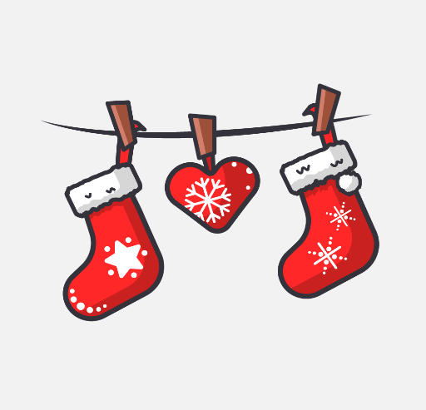

**Noël en France**

Noël est la fête la plus importante en France. C'est une fête de famille. Le 24 décembre d'habitude, tout est déjà prêt : les cartes de Noël sont envoyées, le sapin est décoré et cadeaux sont achetés. Avant de se coucher, les enfants qui ont une cheminée mettent Ieurs souliers devant elle : ils croient que le Père Noël descendra du ciel, par la cheminée et déposera les cadeaux dans les souliers. Ceux qui n'en ont pas, trouveront leurs cadeaux sous le sapin.

Autrefois, pendant la veillée de Noël, on brûlait la bûche dans la cheminée. A cette occasion, on évoquait les Noëls passés, les Noëls à venir, les ancêtres disparus. Aujourd'hui, la « bûche de Noël » est un gâteau roulé au chocolat qui ressemble à une bûche. On la mange au dessert pendant le réveillon.  
Puisque Noël est une fête religieuse, certains vont à la messe de minuit qui précède le réveillon (un grand diner qu'on prend à I‘occasion de Noël). Ce jour-là, tous se réconcilient et se souhaitent « Joyeux Noël » ou « Bonnes fêtes ». Cette nuit même ou le lendemain, la famille se retrouve autour d'une table pleine de plats délicieux. Le menu traditionnel comprend des huitres, du foie gras, une dinde aux marrons et beaucoup de champagne.

Comme les enfants ont deux semaines de vacances, leurs parents ne respectent pas souvent ces traditions et se décident à partir dans Ies montagnes où ils restent d’habitude jusqu’à Nouvel An.

**D. Questions de conversation ou de rédaction :**

1. Est-ce que tu aimes la fête de Noël ? Explique pourquoi oui ou non.

2. Quel est le cadeau idéal à ton avis ? Pourquoi ?

3. Noël est-il le même aujourd'hui qu'il y a 100 ans ?

4. Que savez-vous du Père Noël ?

5. Noël est-il devenu trop commercial de nos jours ?

6. Que mangez-vous habituellement à Noël ?

simple-french.com

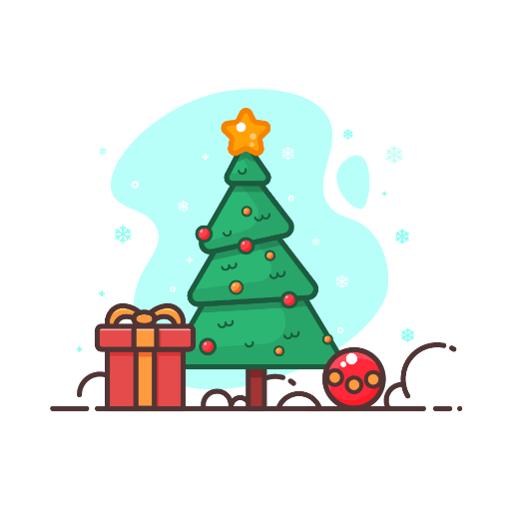

**B. Quels sont les plats et les boissons en lien avec Noël ?**

1. ________________________________
2. ________________________________
3. ________________________________
4. ________________________________
5. ________________________________

**A. Retrouve les mots et traduis-les :**

1. N_ _ l: _______________
2. L_ f_te: _______________
3. les c _ _ _ _ s: _______________
4. le s _ _ _ n: _______________
5. les s _ _ li _ _ s: _______________
6. la _ _ _ _ _ _ ée: _______________
7. l _ g _ _ _ au: _______________
8. une b _ _ _ e: _______________
9. le _ _ _ _ _ _ _ on: _______________
10. les _ _ _ _ _ _ es: _______________

**C. Vrai ou faux ? Justifie en citant le texte.**

1. La formule de vœu utilisée à Noël c’est « Bon Noël » : ____________________________________________________________________

2. Les cadeaux sont cachés sous le sapin : ____________________________________________________________________

3. Aujourd’hui, on brûle une bûche de Noël dans la cheminée. ____________________________________________________________________

4. A Noël, les enfants ont une semaine de vacances. ____________________________________________________________________

5. Le réveillon est le nom d’un grand dîner. ____________________________________________________________________



**Noël en France (CECRL : A2 – B1) Réponses**

Noël est la fête la plus importante en France. C'est une fête de famille. Le 24 décembre d'habitude, tout est déjà prêt : les cartes de Noël sont envoyées, le sapin est décoré et cadeaux sont achetés. Avant de se coucher, les enfants qui ont une cheminée mettent Ieurs souliers devant elle : ils croient que le Père Noël descendra du ciel, par la cheminée et déposera les cadeaux dans les souliers. Ceux qui n'en ont pas, trouveront leurs cadeaux sous le sapin.

Autrefois, pendant la veillée de Noël, on brûlait la bûche dans la cheminée. A cette occasion, on évoquait les Noëls passés, les Noëls à venir, les ancêtres disparus. Aujourd'hui, la « bûche de Noël » est un gâteau roulé au chocolat qui ressemble à une bûche. On la mange au dessert pendant le réveillon.  
Puisque Noël est une fête religieuse, certains vont à la messe de minuit qui précède le réveillon (un grand diner qu'on prend à I‘occasion de Noël). Ce jour-là, tous se réconcilient et se souhaitent « Joyeux Noël » ou « Bonnes fêtes ». Cette nuit même ou le lendemain, la famille se retrouve autour d'une table pleine de plats délicieux. Le menu traditionnel comprend des huitres, du foie gras, une dinde aux marrons et beaucoup de champagne.

Comme les enfants ont deux semaines de vacances, leurs parents ne respectent pas souvent ces traditions et se décident à partir dans Ies montagnes où ils restent d’habitude jusqu’à Nouvel An.

**D. Questions de conversation ou de rédaction :**

1. Est-ce que tu aimes la fête de Noël ? Explique pourquoi oui ou non.

2. Quel est le cadeau idéal à ton avis ? Pourquoi ?

3. Noël est-il le même aujourd'hui qu'il y a 100 ans ?

4. Que savez-vous du Père Noël ?

5. Noël est-il devenu trop commercial de nos jours ?

6. Que mangez-vous habituellement à Noël ?

simple-french.com



**A. Retrouve les mots et traduis-les :**

1. Noël: **Christmas**
2. la fête: **celebration / feast**
3. les cartes: **postcard**
4. le sapin: **(Christmas) tree**, (pine tree)
5. les souliers: **shoes**
6. la cheminée: **chimney**
7. le gâteau: **cake**
8. une bûche: **a log** (firewood)
9. le réveillon: **Christmas Eve dinner**
10. les vacances: **holidays / vacation**

**B. Quels sont les plats et les boissons en lien avec Noël ?**

1. **la bûche de Noël**
2. **les huîtres**
3. **le foie gras**
4. **la dinde aux marrons**
5. **le champagne**

**C. Vrai ou faux ? Justifie en citant ou reformulant le texte.**

1. La formule de vœu utilisée à Noël c’est « Bon Noël » :

**Faux**. C’est « Joyeux Noël » ou « Bonnes fêtes ».

2. Les cadeaux sont cachés sous le sapin :

**Vrai**. « trouveront leurs cadeaux sous le sapin »

3. Aujourd’hui, on brûle une bûche de Noël dans la cheminée.

**Faux**. Aujourd’hui c’est un gâteau roulé au chocolat qui ressemble à une bûche.

4. A Noël, les enfants ont une semaine de vacances.

**Faux**. « les enfants ont deux semaines de vacances »

5. Le réveillon est le nom d’un grand dîner.

**Vrai**. « un grand diner qu'on prend à I‘occasion de Noël »